УДК 621.317
С.С. Колмогорова, А.С. Колмогоров, С.В. Бирюков
Омск, Омский государственный технический университет

МОДЕЛИРОВАНИЕ СЕНСОРНЫХ СИСТЕМ ЭЛЕКТРОМАГНИТНЫХ ПОЛЕЙ

Аннотация: моделирование измерительных систем позволяет проектировать реальные измерительные конструкции и в дальнейшем прогнозировать результаты измерений и улучшать их метрологические характеристики. Измерение параметров электромагнитных систем постоянно требует улучшение, именно поэтому моделирование сенсорных систем электромагнитных полей является актуальным.
Annotation: simulation of measuring systems makes it possible to design real measuring structures and to predict results of measurements and to improve their metrological characteristics. The measurement of the parameters of the electromagnetic systems constantly requires an improvement, that is why the modeling of the sensor systems of the electromagnetic fields is urgent.
Ключевые слова: электромагнитное поле, напряженность, датчик, моделирование
Keywords: electromagnetic field, strength, sensor, simulation

Развитие отраслей промышленности порождает проблемы связанных с возникновением и оценкой электромагнитных полей техногенной природы [1], их воздействие на технические и биологические объекты. В нефтегазовой промышленности требуется контроль за напряжённостью электрических полей при транспортировке нефти и других жидкостей по трубопроводу и хранении в резервуарных парках, а также глобальное воздействие на организм человека электромагнитных полей различных частот.
Моделирование сенсорных систем электромагнитных полей представляет собой комплексное представление нескольких этапов, а именно: модель конструктивных особенностей сенсоров, возможность моделирования взаимодействия поверхности датчика с полями различных источников [2], а также виртуальной модели измерителя параметров электромагнитного поля с учетом предыдущих этапов моделирования.
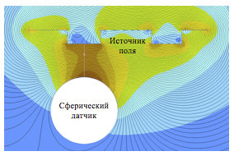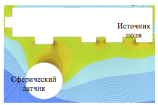
Рисунок 1. Модель взаимодействия проводящей поверхности сферического датчика в поле кривой поверхности, смещенной относительно центра датчика. Эквипотенциальные линии поля источника.
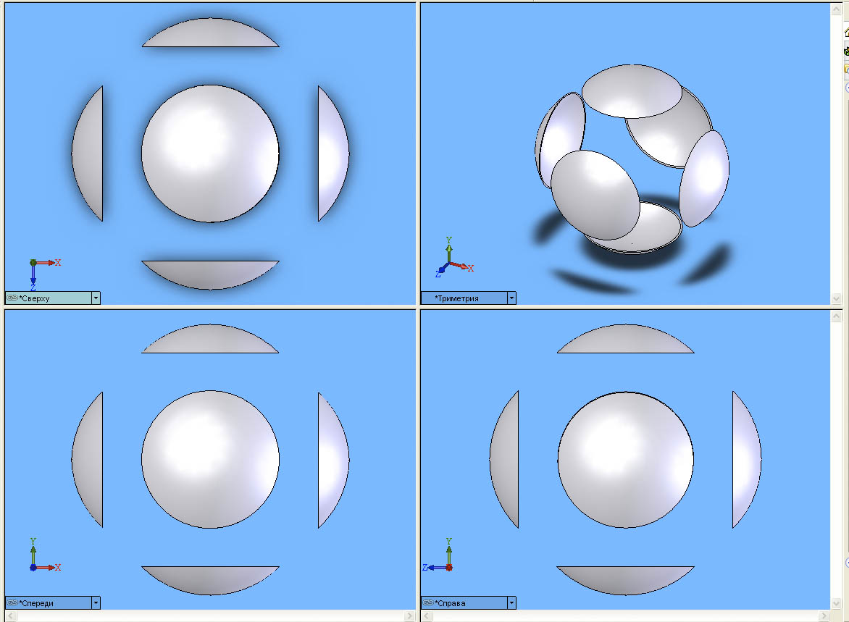
Рисунок 2. Модель многокомпонентного сферического (радиуса R) сенсора электромагнитного поля с электродами в форме полых сферических сегментов с разнесенными электродами различных ракурсов

На рисунке 2 представлена 3D модель сенсоров электромагнитного поля [3], которая представляет собой набор моделей для расчета однокомпонентных и многокомпонентных изотропных электроиндукционных сенсоров параметров электрических полей, проектируемых согласно нормативных документам РФ, а именно согласно действующим правовым и нормативным документами Госстандарта и Госкомэпидемнадзора России. Государственное санитарно-эпидемиологическое нормирование Российской̆ Федерации (например, СанПиН 2.2.4.1191-03, СанПиН 2.2.2/2.4.1340-03, ПОТ РМ-016-2001) и Государственные стандарты Российской̆ Федерации (ГОСТ 12.1.045-84 (1996), ГОСТ Р 51070-97.
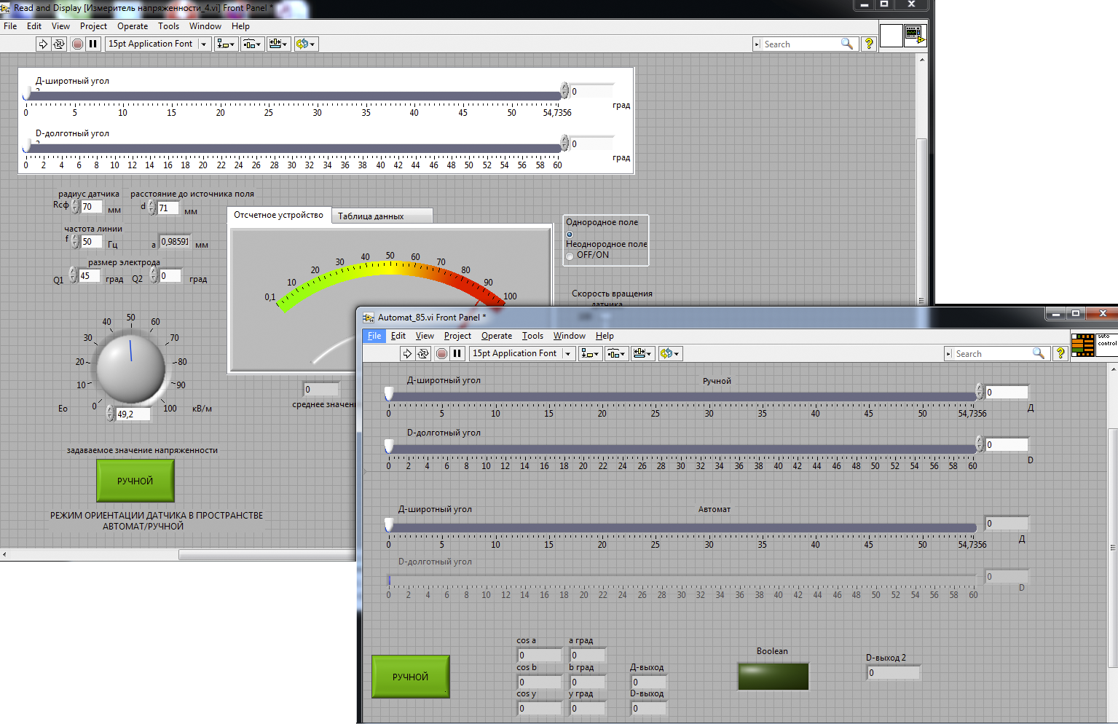
Рисунок 3. Автоматизированная виртуальная система расчета параметров электромагнитного поля с возможностью самоориентации сенсора, представляющий собой комплексную виртуальную модель

При разработке автоматизированной виртуальной системы расчета параметров электромагнитного поля с возможностью самоориентации сенсора использовали программу LabVIEW [4], которая представляет собой среду графического программирования и используется в промышленности, образовании и научно-исследовательских лабораториях в качестве стандартного инструмента для сбора данных и управления приборами. Современные автоматизированные контрольно-измерительные комплексы отвечают требованиям: распределенность и многоканальность, синхронизация и параллельные измерения сигналов, согласование и измерение сигналов с датчика, обработка сигналов. Всем этим требованиям удовлетворяет среда LabVIEW (рисунок 3).

Литература
- Колмогоров А.С. Измерение напряженности электростатического поля в нефтегазовой промышленности / Колмогоров А.С., Колмогорова С.С., Зверев А.И. // Метрология, стандартизация и управление качеством: материалы II Всероссийской научно-технической конференции. 2017. – С. 28-29. URL: https://elibrary.ru/item.asp?id=29367811
- Колмогоров А.С. Взаимодействие проводящей поверхности датчика напряженности с полями источников электрического поля / Колмогорова А.С., Баранов Д.С., Колмогорова С.С., Бирюков С.В. // Россия молодая : передовые технологии – в промышленность! – 2017. – №1. – С. 245-249. URL: https://elibrary.ru/item.asp?id=29073741
- Колмогоров А.С., Колмогорова С.С., Зверев А.И. Комплект автоматизированных 3D моделей сенсоров электромагниного поля // Свидетельство о регистрации электронного ресурса № 22763 от 23 мая 2017 г. URL: https://elibrary.ru/item.asp?id=30469756
- Колмогоров А.С. Использование среды графического программирования LabView на примере проектирования средств измерения электрического поля / Колмогоров А.С., Колмогорова С.С., Бирюков С.В. // Информатизация инженерного образования ИНФОРИНО-2014: труды международной научно-методической конференции, 2014. – С.367-368

